●お申込み・お問い合わせ先
（公財）山口県国際交流協会
〒753-0082
山口市水の上町１－７ 水の上庁舎３F（休館日：日曜・月曜・祝日、12/29～1/3）
TEL：０８３－９２５－７３５３ FAX：０８３－９２０－４１４４
Email：yiea.info@yiea.or.jp

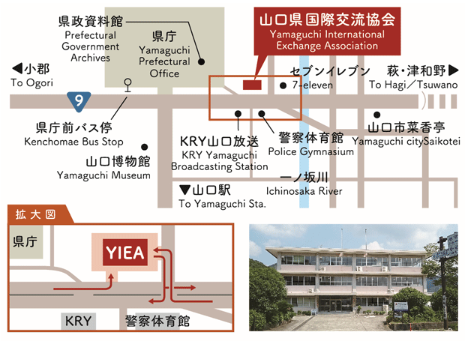
コミュニティ通訳ボランティア講座参加申込書

FAX・Eメール・郵送・来所のいずれかにより
お申し込み下さい。（HPからダウンロード可能）

（公財）山口県国際交流協会あて
FAX：０８３－９２０－４１４４
Eメール：yiea.info@yiea.or.jp
〒753-0082
山口市水の上町１－７水の上庁舎３F

ふりがな |  | 年齢 | 性別
名前 |  | 歳
住所 | 〒 －
電話
FAX
Eメール
話せる外国語
資格・経験・レベル等
通訳練習 | ①参加 ②見学
※ご記入いただいた個人情報は、本講座に関すること以外には使用しません。

本事業は、（一財）自治体国際化協会による地域国際化推進アドバイザー派遣制度を活用し、実施しております。

